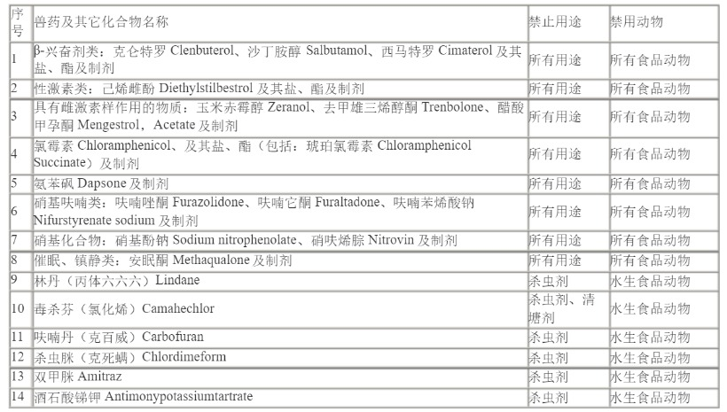

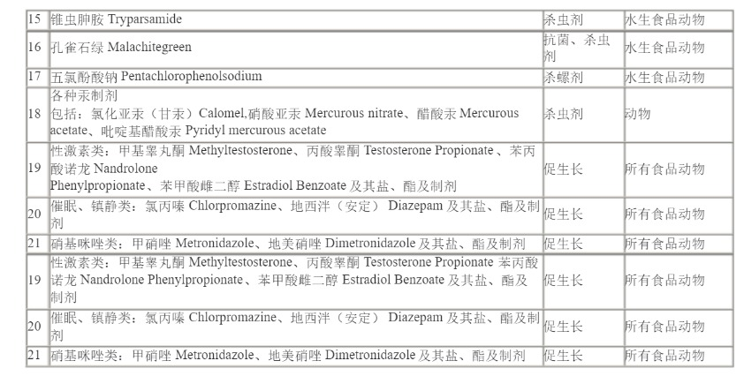

置兽药及其它化合物名称禁止用途禁用动物

兴奋剂类；克仑特罗Clenbuterol、沙丁胶醇Salbutamol、西马特罗Cimaterol及其所有用途所有食品动物盐、酯及制剂

|2|性激素类：己烯雌酚Diethylstilbestrol及其盐、酯及制剂所有用途所有食品动物具有雌激素样作用的物质：玉米赤霉醇Zeranol、去甲雄三烯醇酮Trenbolone、醋酸所有用途所有食品动物

甲孕酮Mengestrol，Acetate及制剂

氯霉素Chloramphenicol、及其盐、酯（包括：琥珀氯霉素Chloramphenicol所有用途所有食品动物

succinate）及制剂

5氨苯硕Dapsone及制剂所有用途所有食品动物

5阿基映雨类：明哺唑酮Furazolidone、呋哺它酮uralacdone、陕雨荣烯酸钠所有用途所有食品动物Nifurstyrenate sodium及制剂

|7硝基化合物：硝基酚钠 Sodium nitrophenolate、硝呋烯踪Nitrovin及制剂|所有用途所有食品动物

|8催眠、镇静类：安眠酮 Methaqualone及制剂

所有用途所有食品动物

9林丹（丙体六六六）Lindane际虫剂水生食品动物

|1o 连杀芬（氯化烯）Camahechlor除虫剂、清水生食品动物糖剂

|11|喃丹（克百威）Carbofuran系虫剂水生食品动物

|12|系虫眯（克死螨）Chlordimeform系虫剂水生食品动物

|3双甲睬Amitraz际虫剂水生食品动物

|14|酒石酸锦钾Antimonypotassiumtartrate系虫剂水生食品动物

|i5|唯虫肿胺Tryparsamide系虫剂水生食品动物

16 L雀石绿Malachitegreen阮菌、杀重水生食品动物

图

|i7a氯酚酸钠Pentachlorophenolsodium系螺剂水生食品动物各种汞制剂

|18|包括：氯化亚汞（甘汞）Calomel，硝酸亚汞Mercurous nitrate、醋酸汞Mercurous 杀虫剂物acetate、吡啶基醋酸汞Pyridyl mercurous acetate性激素类：甲基睾丸酮Methyltestosterone、丙酸睾酮 Testosterone Propionate、苯丙

|19|酸诺龙Nandrolone促生长所有食品动物

|Phenylpropionate、苯甲酸雌二醇Estradiol Benzoate及其盐、酯及制剂圈眠、镇静类：氯丙嗪Chlorpromazine、地西洋（安定）Diazepam及其盐、酯及制促生长所有食品动物Po

|21硝基咪唑类：甲硝唑Metronidazole、地美硝唑Dimetronidazole及其盐、酯及制剂促生长所有食品动物性激素类：甲基翠丸酮Methyltestosterone、丙酸翠酮Testosterone Propionate 苯丙酸

|19 |诺龙Nandrolone Phenylpropionate、苯甲酸雌二醇Estradiol Benzoate及其盐、酯及促生长所有食品动物制剂

bo圆眠、镇静类：氯丙噪Chlorpromazine、地西洋（安定）Diazepam及其盂、酯及制限生长所有食品动物

“剂

21硝基咪唑类：甲硝唑Metronidazole、地美硝唑Dimetronidazole及其盐、酯及制剂促生长所有食品动物